Изменение вкладов механизмов высокоскоростной сверхластической деформации в сплаве системы Al – Zn – Mg
Ситкина М.Н., Яковцева О.А., Котов А.Д., Барков Р.Ю.
Студент
Национальный исследовательский технологический университет «МИСиС»,
Кафедра металловедения цветных металлов, г. Москва, Россия
E–mail: mariia_sitkina@mail.ru
Высокопрочные алюминиевые сплавы системы Al-Zn-Mg характеризуются большими относительными удлинениями в процессе сверхпластической деформации с высокой скоростью (диапазон скоростей от 5 × 10⁻³ с⁻¹). Скоростной интервал проявления сверхпластичности и остаточная пористость определяются структурными параметрами материала и вкладами действующих при сверхпластической деформации механизмов. Из литературы известны три действующих механизма сверхпластической деформации – зернограничное скольжение, дислокационная и диффузионная ползучесть.
Основной методикой расчета вкладов механизмов в общую деформацию и изучения признаков их проявления являются топографические исследования. В работе применяется метод нанесения маркерных сеток при помощи ионного микроскопа «STRATA FIB 205». Механизмы, их вклад и роль в процессе сверхпластической деформации могут меняться, и этот вопрос слабо изучен на данный момент.
Целью работы являлось изучение эволюции вкладов механизмов высокоскоростной сверхпластической деформации в сплаве Al – 4,0 % Zn – 4,0 % Mg – 1,0 % Cu – 3,0 % Ni – 0,3 % Zr.
Наибольшие относительные удлинения при деформации достигаются при скорости 2·10⁻² с⁻¹ и температура 440 °С.
На предварительно подготовленную поверхность образцов наносили маркерные сетки размером 100х100 мкм, затем образцы последовательно деформировали на разрывной машине в атмосфере аргона, начиная с 0,67 до 1,31.

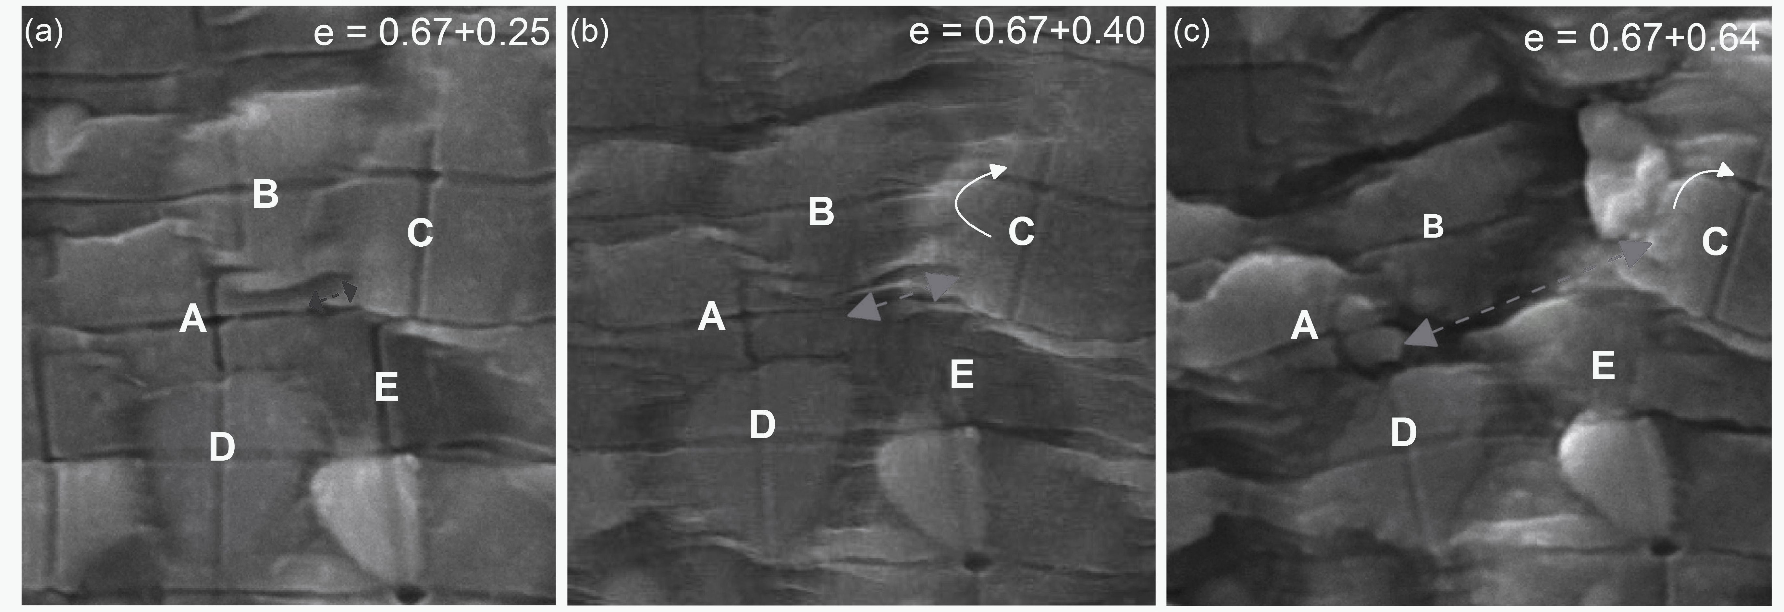
Рисунок 1– Эволюция рельефа поверхности образца в процессе деформации

Сверхпластическая деформация образцов с маркерными сетками сопровождается смещениями линий сеток по границам зерен, разворотами зерен и сменой соседей, что является признаками зернограничного скольжения (рис. 1, буквами обозначены положения зерен в конкретный момент деформации). Рассчитанный вклад зернограничного скольжения увеличивается с 12 до 20% для деформации при скорости 2·10⁻² с⁻¹ и температуре 440 °С. Доля внутризеренной деформации была рассчитана с использованием более мелкой сетки, позволяющей проводить измерения в пределах конкретного зерна, и уменьшается с 40 до 16% при увеличении степени деформации до 1.31.

Автор выражает благодарность научному руководителю к.т.н. Михайловской А.В. Работа выполнена при финансовой поддержке ГРАНТА РНФ № 17-79-20426

